Les animaux de la ferme : Ecomusée de Rennes.
Ce jeudi 28 septembre2017, nous sommes allés visiter l’écomusée de Rennes. 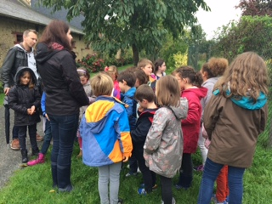
A l’arrivée, nous avons visité une vieille cuisine. 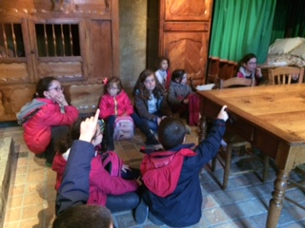
Dans celle-ci, il y avait des lits : un en hauteur, un berceau, un avec des rideaux. Ils sont comme des armoires pour avoir chaud.
Nous sommes allés dans une autre cuisine : il y avait une cuisinière que l’on a observée.
Nous avons vu des animaux pour savoir s’ils étaient ovipares ou vivipares. 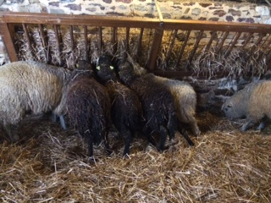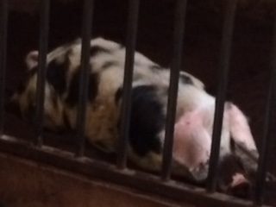
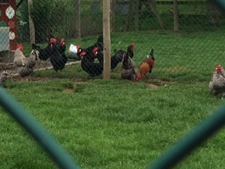
Une animatrice nous a expliqué ce qu’était le vivant. On a vu des vaches, les moutons, chèvres, bouc, cochons, poules.

